勞動部勞動力發展署北基宜花金馬分署
107年度就業諮詢專業職能研習
「我喜歡做的事」及「工作氣質測驗(B)」
課程報名表
一、辦理時間：
1、我喜歡做的事：7月2日(初階)、7月9日(進階)，9：30-17：00。
2、工作氣質測驗(B)：8月15日(初階)、8月22日(進階)，9：30-16：00。
二、辦理地點：本分署201會議室。(新北市新莊區中平路439號南棟2樓)
- 報名方式：
- 線上報名：http://bit.ly/2x0GE7V
- 傳真：02-8995-6376
3、電子郵件：chimin@wda.gov.tw
四、報名注意事項：
1、每位輔導人員不限報名場次，惟每場次依報名先後順序錄取，若提前額滿，報名時間則提
前截止；另依報名順序通知候補學員。
2、行前通知將以E-mail方式寄發。
3、請於107年6月8日(五)前完成報名，若有課程相關問題請來電洽詢承辦人邱琪閔，
(02)8995-6399分機1428。
服務單位 |  | 職稱
姓名 |  | 性別 | □男 □ 女
連絡電話 |  | E-mail
午餐 | □葷食 □素食
報名場次 | - 我喜歡做的事 --- □7/2初階 □7/9進階
報名場次 | □ 工作氣質測驗 --- □8/15初階 □8/22進階
報名場次 | □ 以上兩場次皆參加

五、交通方式
★捷運轉乘資訊：
- 捷運新莊線「頭前庄」站：環狀先導公車、622、813、藍18。
- 捷運新莊線「先嗇宮」站：環狀先導公車、617、835。
- 臺北捷運「台北車站」站：652。
4、機場捷運「新莊副都心」站：請於出口2沿著新北大道四段(65線方向)直走約350公
尺可到達。
★公車資訊：
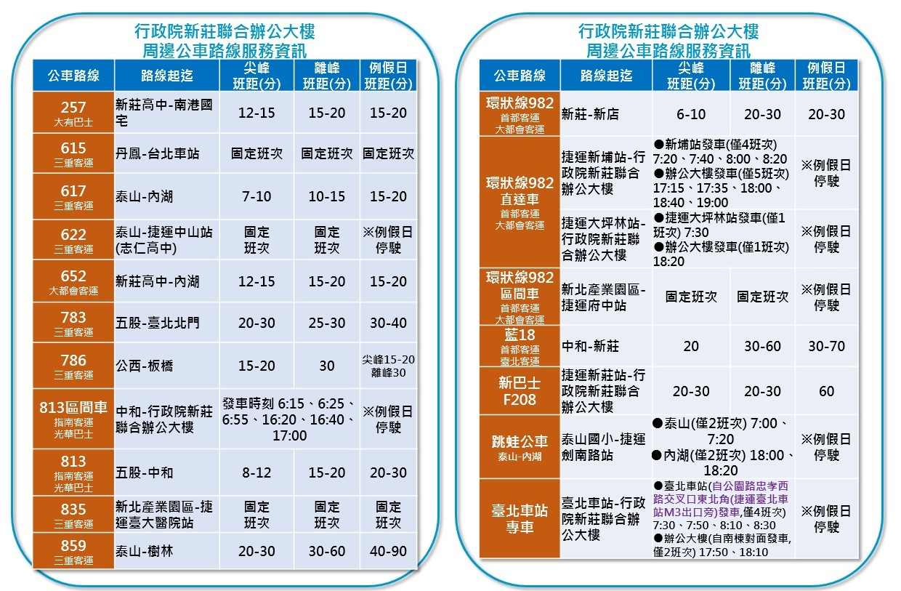

★停車資訊：
1、機車：請由訪客汽機車停車場入口進入停放在B1，搭乘南棟電梯至2樓。
2、汽車：請由訪客汽機車停車場入口進入停放在B2，須先搭乘電梯至1樓，再轉乘南
棟電梯至2樓。本棟大樓目前尚未收費，進入仍須先取票，離開前至繳費機過
卡即可。
